MẪU CHỨNG CHỈ BỒI DƯỠNG CÁN BỘ, CÔNG CHỨC, VIÊN CHỨC
(Ban hành kèm theo Thông tư số /2023/TT-BNV ngày tháng năm 2023 của Bộ trưởng Bộ Nội vụ)

1. Kích thước chứng chỉ: 13 cm x 19 cm
2. Màu chứng chỉ: Mặt ngoài chứng chỉ bồi dưỡng cán bộ, công chức, viên chức là màu đỏ huyết dụ, mặt trong màu trắng.
3. Kỹ thuật trình bày:
Chứng chỉ khi gập lại theo chiều dọc có 4 trang:
a) Trang 1: Trên cùng có Quốc hiệu “CỘNG HÒA XÃ HỘI CHỦ NGHĨA VIỆT NAM” được trình bày bằng phông chữ Times New Roman, cỡ chữ 12, kiểu chữ in hoa, đứng, đậm, màu nhũ vàng.
Tiếp đến là hình Quốc huy, màu nhũ vàng.
Sau đó là dòng chữ “CHỨNG CHỈ” ở giữa trang, được trình bày bằng phông chữ Times New Roman, cỡ chữ 20, kiểu chữ in hoa, đứng, đậm, màu nhũ vàng.
b) Trang 2: Dòng trên cùng “TÊN CƠ QUAN, TỔ CHỨC CẤP TRÊN” là cơ quan, tổ chức cấp trên trực tiếp của cơ sở đào tạo, bồi dưỡng, cơ sở đào tạo, nghiên cứu (bao gồm cả Học viện Hành chính Quốc gia), được trình bày bằng phông chữ Times New Roman, cỡ chữ 12, kiểu chữ in hoa, đứng.
Dòng tiếp theo là “TÊN CƠ SỞ ĐÀO TẠO, BỒI DƯỠNG HOẶC CƠ SỞ ĐÀO TẠO, NGHIÊN CỨU” được ghi đầy đủ theo tên gọi chính thức trong văn bản pháp lý thành lập, được trình bày bằng phông chữ Times New Roman, cỡ chữ 13, kiểu chữ in hoa, đứng, đậm.
Tiếp theo là ảnh của học viên được cấp chứng chỉ, cỡ ảnh 4 cm x 6 cm, nền trắng và được đóng giáp lai. Dòng cuối là số quyết định cấp chứng chỉ, được trình bày bằng phông chữ Times New Roman, cỡ chữ 13, kiểu chữ đứng.
c) Trang 3: Dòng chữ trên cùng là Quốc hiệu “CỘNG HÒA XÃ HỘI CHỦ NGHĨA VIỆT NAM” được trình bày bằng phông chữ Times New Roman, cỡ chữ 12, kiểu chữ in hoa, đứng, đậm.
Dòng chữ dưới “ Độc lập - Tự do - Hạnh phúc” được trình bày bằng chữ Times New Roman, cỡ chữ 13, kiểu chữ đứng, đậm, được đặt canh giữa dưới dòng chữ trên; chữ cái đầu của các cụm từ được viết hoa, giữa các cụm từ có gạch nối, có cách chữ; phía dưới có đường kẻ ngang, nét liền, có độ dài bằng độ dài của dòng chữ.
Tiếp đến là dòng chữ “GIÁM ĐỐC (HIỆU TRƯỞNG) CƠ SỞ ĐÀO TẠO, BỒI DƯỠNG HOẶC CƠ SỞ ĐÀO TẠO, NGHIÊN CỨU”. Tên cơ sở đào tạo, bồi dưỡng, cơ sở đào tạo, nghiên cứu được ghi đầy đủ như ở trang 2, phông chữ Times New Roman, cỡ chữ 12, kiểu chữ in hoa, đứng.
Tiếp theo là các dòng “Chứng nhận: Ông (Bà); Sinh ngày ... tháng … năm; Đơn vị công tác; Đã hoàn thành chương trình; Từ ngày... tháng... năm; Đến ngày... tháng... năm” được trình bày bằng phông chữ Times New Roman, cỡ chữ 12, kiểu chữ đứng; chữ cái đầu của các cụm từ được viết hoa.
Các dòng chữ ghi địa danh và ngày, tháng, năm cấp chứng chỉ được trình bày bằng phông chữ Times New Roman, cỡ chữ 12, kiểu chữ nghiêng; đối với những số chỉ ngày nhỏ hơn 10 và tháng 1, 2 phải ghi thêm số 0 ở trước; sau địa danh có dấu phẩy.
Dòng tiếp theo ghi chức vụ, chữ ký, họ tên của người ký và dấu của cơ sở đào tạo, bồi dưỡng, cơ sở đào tạo, nghiên cứu. Chức vụ của người ký được trình bày bằng phông chữ Times New Roman, cỡ chữ 13, kiểu chữ in hoa, đứng, đậm. Họ tên của người ký được trình bày bằng chữ Times New Roman, cỡ chữ 13, kiểu chữ đứng, đậm.
d) Kích thước Quốc huy và các chi tiết trình bày khác do các cơ sở đào tạo, bồi dưỡng, cơ sở đào tạo, nghiên cứu quyết định nhưng bảo đảm sự cân đối chung.
4. Mẫu mặt ngoài của chứng chỉ:
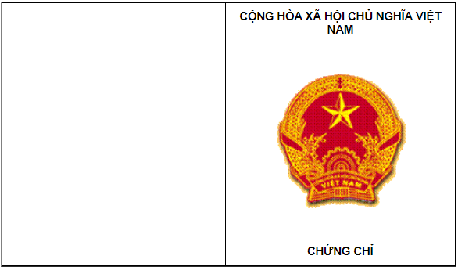
5. Mẫu mặt trong của chứng chỉ:
